**Cartes de grilles de 10**

**Intervention : Fiche 32a**

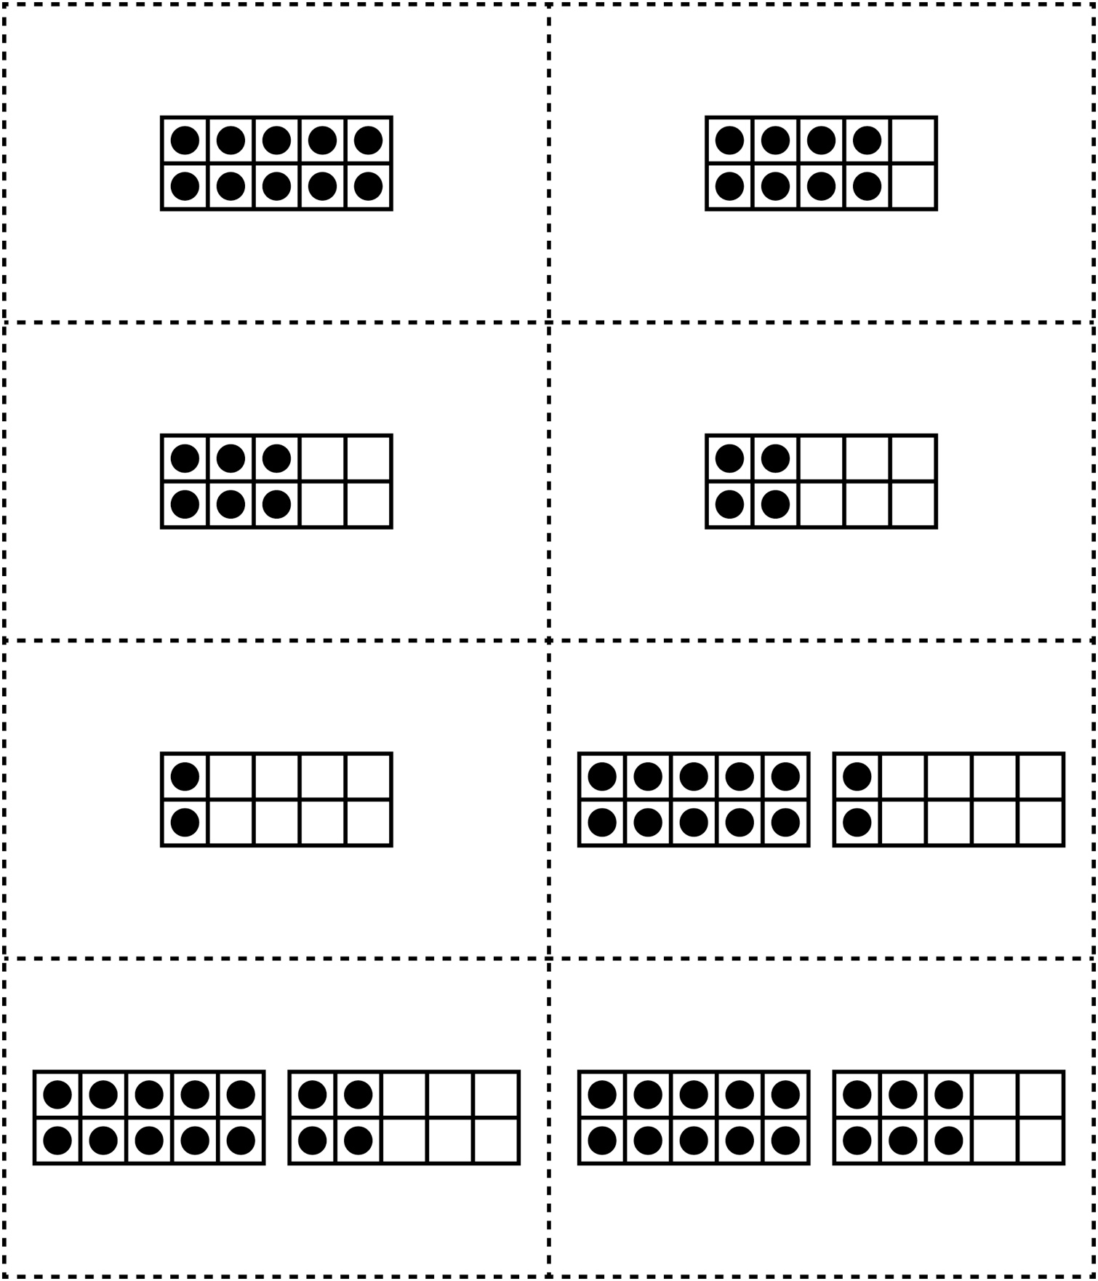

**Cartes de grilles de 10**

**Intervention : Fiche 32b**

